Российская Федерация
Администрация города Канска
Красноярского края
ПОСТАНОВЛЕНИЕ

29.11.2021 г. |  | № | 998

О внесении изменений в
постановление администрации
г. Канска от 30.10.2012 № 1680

На основании ст.19 Федерального закона от 13.03.2006 № 38-ФЗ «О рекламе», ст.16 Федерального закона от 06.10.2003 № 131-ФЗ «Об общих принципах организации местного самоуправления в Российской Федерации», Решения Канского городского Совета депутатов Красноярского края от 27.01.2011 № 14-85 «О Правилах установки и эксплуатации рекламных конструкций на территории города Канска», руководствуясь статьей 30, 35 Устава города Канска, ПОСТАНОВЛЯЮ:
1. Внести в постановление администрации города Канска от 30.10.2012 № 1680 «Об утверждении Положения о порядке оформления документов на установку и эксплуатацию рекламных конструкций на территории города Канска» (далее – Постановление), следующие изменения:
1.1. дополнить Постановление пунктом 3.1. следующего содержания:
«3.1. Утвердить схему зонирования города Канска согласно приложению 4 к настоящему Постановлению».
1.2. пункт 1.2. приложения к Постановлению дополнить словами «, Приказом министерства строительства Красноярского края от 30.09.2020 г. № 292-О (далее – Приказ)»;
1.3. пункт 1.4. приложения к Постановлению после слов «технического регламента» дополнить словами «и Приказа»;
1.4. пункт 1.5. приложения к Постановлению дополнить словами «, а также требования законодательства Российской Федерации об объектах культурного наследия (памятниках истории и культуры) народов Российской Федерации, их охране и использовании»;
1.5. Раздел 4 приложения к Постановлению изложить в новой редакции:
«4. Типы рекламных конструкций и предъявляемые к ним требования
Типы и виды рекламных конструкций, допустимые и недопустимые к установке на территории города Канска, в том числе требования к таким рекламным конструкциям, с учетом необходимости сохранения внешнего архитектурного облика сложившейся застройки установлены Приказом.»;
1.6. пункты 5.1.1. – 5.1.4. приложения к Постановлению – исключить;
1.7. пункт 5.2. приложения к Постановлению изложить в новой редакции:
«5.2. Управление градостроительства администрации города Канска (далее - Управление).»;
1.8. дополнить приложение к Постановлению пунктами 5.2.11 – 5.2.14 следующего содержания:
«5.2.11. Принимает решение о выдаче разрешения на установку и эксплуатацию рекламной конструкции;
5.2.12. Осуществляет выдачу разрешений на установку рекламных конструкций;
5.2.13. Аннулирует разрешения на установку и эксплуатацию рекламной конструкции в случаях, предусмотренных действующим законодательством;
5.2.14. Осуществляет подготовку и направление запросов в ресурсоснабжающие организации о возможности включения в схему размещения рекламных конструкций мест установки рекламных конструкций с учетом ограничений, установленных в зонах с особыми условиями использования территорий.»;
1.9. пункт 5.3. приложения к Постановлению изложить в новой редакции:
«5.3. Комитет по управлению муниципальным имуществом города Канска (далее - КУМИ).»;
1.10. пункт 7. 3. Приложения к Постановлению изложить в новой редакции:
«7.3. Установка и эксплуатация рекламной конструкции не должна нарушать внешний архитектурный облик сложившейся застройки города. Рекламные места на земельных участках независимо от форм собственности, а также на зданиях или ином недвижимом имуществе, находящемся в собственности Красноярского края или муниципальной собственности города Канска, определяются в схемах размещения рекламных конструкций, которые утверждаются Правительством Красноярского края или уполномоченным им органом исполнительной власти Красноярского края.
Заинтересованное лицо вправе направить в управление градостроительства администрации города Канска предложение о включении места установки рекламной конструкции на земельном участке независимо от формы собственности, на здании или ином недвижимом имуществе, находящемся в собственности Красноярского края или муниципальной собственности города Канска, а также, если иное не установлено законодательством, на земельном участке, государственная собственность на которые не разграничена, в утвержденную схему размещения рекламных конструкций с приложением трех экземпляров следующих документов:
данные о рекламной конструкции (тип, конструктивные размеры, технические параметры рекламной конструкции);
план-схема градостроительной ситуации места размещения рекламной конструкции с привязкой рекламного места к ближайшим элементам улично-дорожной сети (улица, проезд и т.д.), объектам регулирования дорожного движения (дорожные знаки, светофоры) и объектам недвижимости (дом, здание, сооружение);
фотомонтаж рекламной конструкции на предполагаемом рекламном месте, выполненный в цвете на листе формата А4, в том числе в электронном виде;
согласие собственника или иного законного владельца недвижимого имущества на присоединение к этому имуществу рекламной конструкции с приложением копий документов, подтверждающих вид права, если заявитель не является собственником или иным законным владельцем земельного участка или недвижимого имущества в отношении объектов, не относящихся к государственной и муниципальной собственности;
заявитель вправе предоставить геодезические данные по испрашиваемой рекламной конструкции в одном из следующих форматов: shp, tab, mid, mif.
После поступления предложения заинтересованного лица Управление осуществляет проверку его соответствия требованиям, установленным абзацем вторым настоящего пункта, и принимает одно из следующих решений:
а) о возврате предложения заинтересованному лицу - в случае если оно не соответствует требованиям, установленным абзацем вторым настоящего пункта. О принятом решении заинтересованное лицо уведомляется в течение 15 дней с даты поступления заявления;
б) о направлении приложенных к предложению документов в уполномоченные органы, определенные разделом 5 настоящего Положения, для выдачи заключения о возможности включения в схему размещения рекламных конструкций предложенного места установки рекламной конструкции, а также на согласование лицам, за которыми соответствующее муниципальное недвижимое имущество закреплено на праве хозяйственного ведения, праве оперативного управления или ином вещном праве (далее - вещное право), либо доверительному управляющему при условии, что договор доверительного управления не ограничивает доверительного управляющего в совершении таких действий с соответствующим имуществом, - в случае если предложение заинтересованного лица соответствует требованиям, установленным абзацем вторым настоящего пункта. О принятом решении заинтересованное лицо уведомляется в течение 25 дней с даты поступления заявления.
Заявитель вправе самостоятельно получить указанные в подпункте «б» настоящего пункта заключения и согласования и представить их в Управление (представляются в оригинале).
При наличии положительных заключений и согласований, указанных в подпункте «б» настоящего пункта, Управление в течение двадцати дней с даты поступления всех необходимых заключений и согласований вносит рекламное место в схему размещения рекламных конструкций. Вносимые в схему изменения утверждаются Правительством Красноярского края или уполномоченным им органом исполнительной власти Красноярского края.
О включении места установки рекламной конструкции в схему размещения рекламных конструкций Управление уведомляет заявителя в течение двадцати дней с даты вступления в силу правового акта Правительства Красноярского края или уполномоченного им органа исполнительной власти Красноярского края об утверждении соответствующей схемы размещения рекламных конструкций.
В случае если предложение о включении места установки рекламной конструкции в схему размещения рекламных конструкций не согласовано уполномоченными органами и лицами, указанными в подпункте "б" настоящего пункта, Управление уведомляет заявителя о невозможности включения предложенного места в схему размещения рекламных конструкций в течение пяти рабочих дней с даты получения соответствующего заключения.»;
1.11. абзац 2 пункта 7.5. приложения к Постановлению изложить в новой редакции: «Размер платы по договору определяется отчетом об оценке в соответствии с Федеральным законом от 29 июля 1998 года № 135-ФЗ «Об оценочной деятельности в Российской Федерации»»;
1.12. в пункте 8.3. приложения к Постановлению слово «администрацией» заменить словами «управлением градостроительства администрации»;
1.13. абзац 2 подпункта 2 пункта 8.5. приложения к Постановлению – исключить.
1.14. подпункт 2 пункта 8.5. приложения к Постановлению дополнить абзацем следующего содержания: «В случае если для установки и эксплуатации рекламной конструкции необходимо использование общего имущества собственников помещений в многоквартирном доме, документом, подтверждающим согласие этих собственников, является протокол общего собрания собственников помещений в многоквартирном доме, в том числе проведенного посредством заочного голосования с использованием государственной информационной системы жилищно-коммунального хозяйства в соответствии с Жилищным кодексом Российской Федерации.»;
1.15. подпункт 3 пункта 8.5. приложения к Постановлению изложить в новой редакции:
3) данные о расположении рекламной конструкции (адрес, месторасположение рекламной конструкции относительно земельного участка, здания или иного недвижимого имущества), фотомонтаж рекламной конструкции на предполагаемом рекламном месте, выполненный в цвете на листе формата А4, фотоизображение всего фасада (при размещении на фасадах зданий, строений и сооружений), выполненное в цвете. В случае размещения нескольких рекламных конструкций по одному адресу, фотомонтаж рекламной конструкции на предполагаемом рекламном месте представляется в отношении каждой рекламной конструкции.»;
1.16. пункт 8.7. приложения к Постановлению после слов «п.8.5. настоящего Положения» дополнить словами «или не уплачена государственная пошлина»;
1.17. приложение № 3 к Постановлению изложить в новой редакции согласно приложению 1 к настоящему постановлению.
1.18. дополнить Постановление приложением № 4 согласно приложению 2 к настоящему постановлению.
2. Ведущему специалисту отдела культуры администрации г. Канска (Нестерова Н.А.) опубликовать настоящее постановление в периодическом печатном издании «Канский вестник» и разместить на официальном сайте муниципального образования город Канск в сети Интернет.
3.Контроль за выполнением настоящего постановления возложить на Управление градостроительства администрации города Канска.
4. Постановление вступает в силу со дня официального опубликования.

Глава города Канска А.М. Береснев

Приложение
к Постановлению
администрации города Канска

от 29.11.2021 г. № 998

Паспорт

рекламного места

1. Номер рекламного места (номер паспорта рекламного места)
__________________________________________________________________________________________________
__________________________________________________________________________________________________

2. Адрес рекламного места: район, улица, адресный ориентир
__________________________________________________________________________________________________
__________________________________________________________________________________________________
__________________________________________________________________________________________________
3. Тип рекламной конструкции
__________________________________________________________________________________________________
__________________________________________________________________________________________________
__________________________________________________________________________________________________
__________________________________________________________________________________________________
4. Балансодержатель (собственник или иной законный владелец) недвижимого имущества, к которому присоединяется рекламная конструкция
__________________________________________________________________________________________________
__________________________________________________________________________________________________
5. Согласующие органы:
5.1. Управление градостроительства администрации города Канска
__________________________________________________________________________________________________
__________________________________________________________________________________________________
__________________________________________________________________________________________________
5.2. Комитет по управлению муниципальным имуществом города Канска ___________________________________
__________________________________________________________________________________________________
__________________________________________________________________________________________________
5.3. Управление строительства и жилищно-коммунального хозяйства администрации города Канска
__________________________________________________________________________________________________
__________________________________________________________________________________________________
__________________________________________________________________________________________________
5.4. Администрация города Канска
__________________________________________________________________________________________________
__________________________________________________________________________________________________
__________________________________________________________________________________________________

Обязательное приложение к паспорту рекламного места:
план-схема градостроительной ситуации места размещения рекламной конструкции с привязкой рекламного места к ближайшим элементам улично-дорожной сети (улица, проезд и т.д.), объектам регулирования дорожного движения (дорожные знаки, светофоры) и объектам недвижимости (дом, здание, сооружение);
фотомонтаж рекламной конструкции на предполагаемом рекламном месте, выполненный в цвете на листе формата А4.

Руководитель УГ
администрации г. Канска Р.Н. Лучко

Приложение
к Постановлению
администрации города Канска

от 29.11.2021 г. № 998

Схема зонирования города Канска

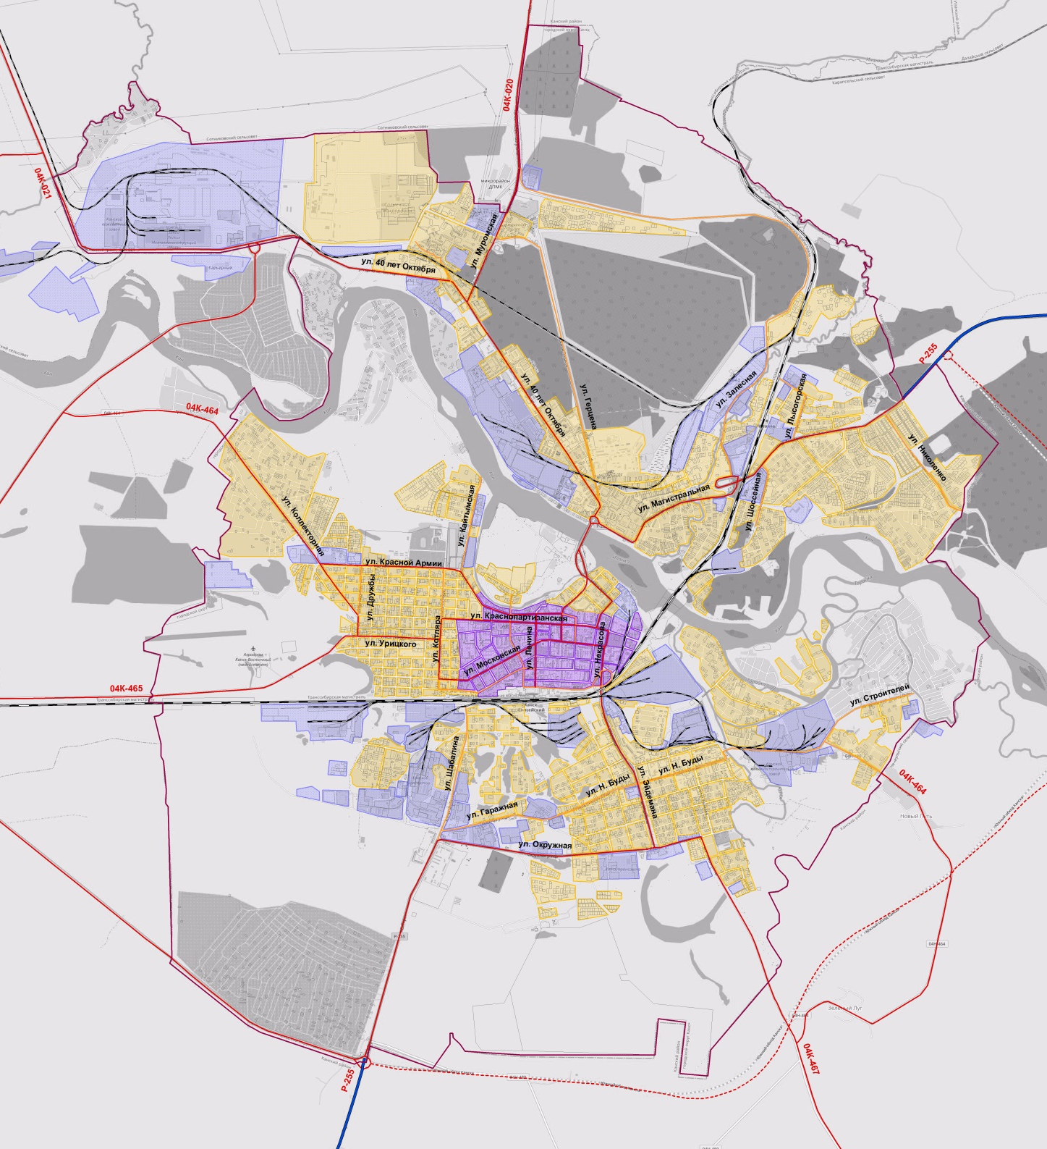
Производственная
Жилая
Культурно-историческая

Руководитель УГ
администрации г. Канска Р.Н. Лучко

